XCJX-25-30-4G
均相反应器

使
用
说
明
书

一、简介
JX系列均相反应器是一种加热水热反应釜的设备。常规的水热反应釜难以进行搅拌，本产品通过将水热釜固定在转动轴上，通过转动轴带动反应釜进行运动，从而实现搅拌功能，便于反应物料混匀。
二、功能介绍
均相反应是指所有参加反应的物质均处于同一相内的化学反应，它不存在相间传质 尽管在反应体系的不同空间位置上物料浓度可能有相当大的差异，但就其中的任意一个微分体积来说，反应物、反应产物、溶剂和催化剂都可以认为是均匀分布的。若是反应体系为均一的气相，该反应称为气相均相反应，如低级烃的热裂解反应；若反应体系是均一的液相，则反应称为液相均相反应，如无机酸碱中和反应。在工程中，往往考虑两个方面来判断是否为均相反应，即两种或两种以上的反应物之间是否可以互溶，或者各个反应物均可溶解于某个反应介质中，只要能使反应体系达到分子尺度上的均匀，都可以认为是均相反应。均相反应需要满足反应体系可以成为均相和预混合时间远小于反应的时间这两个条件。可用于相同组分的介质在不同条件下的反应情况进行测试或用于不同组分的介质在相同条件下的反应情况进行测试。
三、产品介绍：
本产品采用鼓风/恒温干燥箱作加热恒温装置，通过电机减速机带动箱体内的搅拌轴及安装在搅拌轴上的XiaoCong均相型压力溶弹转动 , 达到搅拌反应的目的。箱体尺寸分600×800×1000（可一次装填200ML以下压力溶弹12只）或400×400×450（可一次装填100ML以下压力溶弹6只）也可按照用户要求设计制作。XiaoCong均相型压力溶弹采用不锈钢做承压元件，内部衬有聚四氟乙烯内胆，更适用于做各种强酸、强碱等介质的反应，高洁净无任何腐蚀污染，能够满足多种物料在额定压力和额定温度范围内（按照客户的温度压力要求）进行化学反应的要求，是大专院校，科研单位及化工生产企业进行各种化学反应试验的理想装置。
四、均相反应器专用干燥箱特点介绍：
1.采用智能PID控温仪表具有定时、报警指示、温度偏差修整、控温自整定等功能，控温精确可靠。室温-200度控温精度±1度。全方位立体加热技术，确保工作室良好的温度均匀性。
2.具有超温断电、报警指示系统，当控制温度超过设定上限时仪表自动切断功率输出蜂鸣器报警。保证实验、人员的安全。采用耐高温硅胶密封条，配以锁扣式松紧调节门锁，确保良好的密封性，防止热量流失。良好的隔热设计，能长期高温运行，使用寿命长，便于更换，最大程度做到绿色、节能、环保。
3.箱门装有双层钢化玻璃，便于随时观察工作室内物品加热情况。箱体外壳经静电喷涂工艺处理，造型美观大方，防腐耐用。
4.采用台湾欧邦大功率550W变频减速搅拌机，转速范围0-500转/分可调。转速LED显示。
五：XiaoCong系列压力溶弹参数介绍：
上海小聪科技：压力溶弹又名微型反应器，与其它反应釜相比其造价低，结构简单，采用不锈钢做承压元件，内部衬有聚四氟乙烯内胆，更适用于做各种强酸、强碱等介质的反应，高洁净无任何腐蚀污染。可用于相同组分的介质在不同条件下的反应情况进行测试或用于不同组分的介质在相同条件下的反应情况进行测试。如果将反应器装入均相反应器内，可以起到转动混合的效果，比单纯的恒温效果更好。均相反应器及盐浴锅内部为不锈钢制作，外形美观，经久耐用。XiaoCong均相系列型压力溶弹根据容积分为：25ML 、50ML 、100ML 、200ML、500ML 、800ML、1000ML等规格；压力溶弹容积大小及工作压力的大小均可按照用户要求设计制造。

六、均相反应器（XCJX-25-30）技术参数
产品名称 | 均相反应器
产品型号 | XCJX-25-30
电源电压 | 220V/50HZ
显示方式 | 4.3寸触摸屏
输入功率 | 1500W
控温设置 | 智能数显控温装置 (定时停止加热)
控温范围 | RT+10-300℃
温度分辨率 | 0.1℃
恒温波动度 | ±1度
内胆尺寸 | 850*450*350
工作室尺寸 | 470*435*430mm(W*H*D
烘箱外形尺寸 | 800*640*745mm(W*H*D)
定时范围 | 1-9999min
电机功率 | 750W（伺服电机）
转速 | 0-100转/min
容积 | 25ml水热合成反应釜可装30套
XCJXF8-100ml均相反应釜配置清单
序号 | 名称 | 技术指标 | 数量单位 | 生产厂家
1 | 精密鼓风恒温箱 | 材质：316L净面不锈钢，温度：室温-280度，控温精度 ：±0.5度，PID程序升温。超温预警自动断电保护。防爆玻璃窗口设计。内胆尺寸：550*550*650， | 1套 | 上海小聪
2 | 恒温箱可移动支架台 | 材质：304不锈钢，带有万向可一定脚轮。 | 1套 | 上海小聪
3 | 八位旋转主轴 | 材质：316L不锈钢，φ45。 | 1套 | 上海小聪
4 | 不锈钢禁锢环 | 材质：316L不锈钢，含12位25ml反应釜禁锢模块。 | 8套 | 上海小聪
5 | 禁锢专用顶丝 | 材质：316L不锈钢，24只。 | 8只 | 上海小聪
6 | 反应釜便捷丝杆 | 材质：316L不锈钢，12只 | 8只 | 上海小聪
7 | 变频电机 | 功率：500瓦，防爆设计 | 1套 | 上海小聪
8 | 变频器 | 品牌：台湾雷弗 0-100转/分 | 1套 | 上海小聪
9 | 使用说明书、合格证书、质保卡 | 各一份 | 1份 | 上海小聪
10 | 专用工具 | 一套 | 1套 | 上海小聪

七、操作及使用方法
图一：首页显示页面
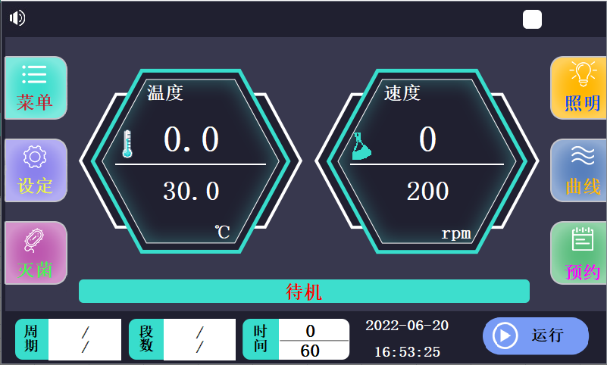
图一
图二：为首页点击菜单后显示‘使用者维修者选择页面’
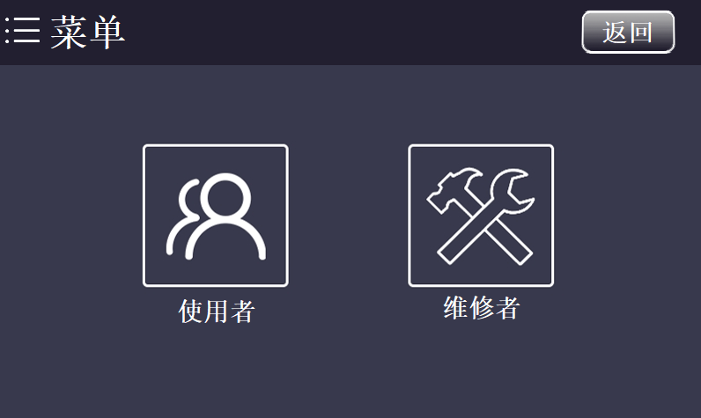
图二
八、操作及使用方法
设定 | 点击设定，设定时间、温度等参数值
菜单 | 点击菜单，可进入使用者/维修者选择页面
照明 | 点击照明键，照明有输出，同时屏幕上方状态栏会有照明图标提示照明有输出，再点击此键可关闭照明输出。（LED版本按20%输出）
运行/停止 | 点击运行/停止，设备开始工作，再次点击运行/停止，会提示‘是否停止运行’，选择是为执行停止操作，选择否为返回到运行状态
曲线 | 点击曲线按钮，查看当前数据曲线值
预约 | 点击预约按钮，进入预约运行页面；运行状态不可进入
若长时间无操作时黑屏以下两种方式可更改
- 可选择‘菜单=》维修者=》密码188’，进入‘背光’参数，对其进行修改
- 断电重启时，在屏幕下端出现进度条时点击屏幕进入系统配置页面，点击‘系统参数设置=》背光=》自动关闭背光（取消勾选）’
若点击无蜂鸣
可重启时在屏幕下端出现进度条时点击屏幕进入系统配置页面，点击‘系统参数设置=》蜂鸣=》静音（取消勾选）’，也可设置鸣叫持续时间（时间设置越长点击鸣叫时间越长）
九、图标指示
 |  |  |  | 
风机 | 报警 | 加热 | 待机 | 运行
十、内部参数表
菜单=》 用户
Page1（默认用户参数）程序段模式才有此项
设置项 | 功能说明 | 设置参数范围
名称 | 设置程序模式的名称 | 8个字符
段数 | 设置运行段数 | （1~30）1
周期 | 设置运行周期 | （0~999）0
Page2（默认用户参数）
设置项 | 功能说明 | 设置参数范围
设定时间 | 设定运行时间 | （0~9999）60分钟/小时
设定温度 | 设定运行温度 | （0~100）30.0℃
设定速度 | 设定运行速度 | （0~300）200
定值模式下，时间为0，控制器连续运行；多值模式下，周期为0，段数为N，设定每一段的时间（时间为0时不执行该段）、温度、速度等，开始运行后，第一段至第N段，控制器连续运行。运行时不能修改模式。
预约（0表示无预约，1表示开启预约）
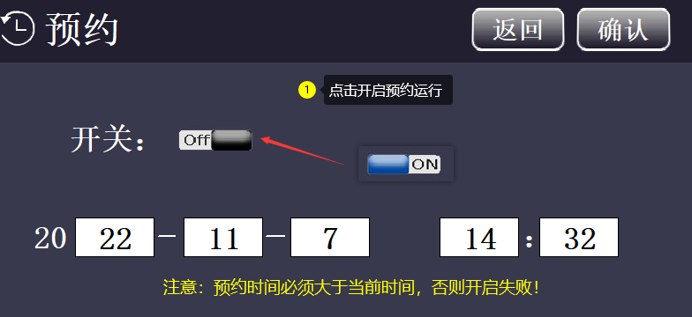
设置项 | 功能说明 | 设置参数范围
开关 | 预约开关 | （0~1）0
年 | 设置年 | （0~99）22
月 | 设置月 | （1~12）1
日 | 设置日 | （1~31）14
时 | 设置时 | （0~23）11
分 | 设置分 | （0~59）40
此功能用于设置预约运行
注意：设定预约时间必须大于当前系统时间，否则开启失败
曲线

可输入设定值控制曲线可看范围的最大值或最小值，X的按钮，点击将X轴进行放大，可查看的时间范围同时缩短，最长可看前5分钟；按钮，点击将X轴进行缩写，可查看的时间范围同时延长，最长为前42小时；
将Y坐标向上移动一页将Y坐标向上移动一个主刻度将Y坐标进行几何倍数放大将Y坐标进行几何倍数缩写将Y坐标向下移动一个主刻度将Y坐标向下移动一页
菜单-》使用者-》默认密码8888
数据管理
历史记录
可使用滚动轮上下翻动，查询是根据日期来查找，导出是将查询到的数据导入到U盘中，清空是删除所有记录，确定是返回上一页面
如果用户需要查看数据可插上U盘,进入历史记录，选择需要导出的时间段，输入文件夹名或文件名，选择导出，即可导入到U盘中，然后在电脑或者其他电子设备上查看，导出的数据是可在密码3的其他参数中选择（CSV/PDF）格式导出
注：文件名默认为选择范围时间，可设
如选择导出格式为PDF，则无文件夹，系统将直接创建文件，并在文件名前添加“H”为前缀
报警记录
查看历史报警记录
如果用户需要查看数据可插上U盘,点击导出，选择需要导出的时间段，输入文件夹名或文件名，选择导出，即可导入到U盘中，然后在电脑或者其他电子设备上查看，导出的数据是可在密码3的其他参数中选择（CSV/PDF）格式导出
注：文件名默认为选择范围时间，可设
如选择导出格式为PDF，则无文件夹，系统将直接创建文件，并在文件名前添加“A”为前缀
操作日志
查看历史操作日志
如果用户需要查看数据可插上U盘,点击导出，选择需要导出的时间段，输入文件夹名或文件名，选择导出，即可导入到U盘中，然后在电脑或者其他电子设备上查看，导出的数据是可在密码3的其他参数中选择（CSV/PDF）格式导出
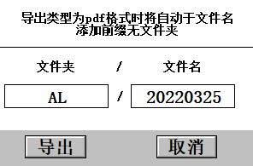
注：文件名默认为选择范围时间，可设
如选择导出格式为PDF，则无文件夹，系统将直接创建文件，并在文件名前添加“L”为前缀
如插入U盘未识别到时,请重启点击进入“系统配置界面”=》系统参数设置=》USB=》主从口模式选择为 ”主口模式” 点击X退出菜单，再等一会或重新插入U盘重新识别
必须是FAT32格式的U盘
报警设置
设置项 | 功能说明 | 设置参数范围
超温报警 | 测量温度＞设定温度+超温保护温度，提示超温报警且断开加热 | (0,50.0)5.0℃
系统时间
设置项 | 设置参数值 | 设置参数范围
年 | 当前年份 | （0~99）22
月 | 当前月份 | （1~12）11
时 | 当前时间（北京时间） | （0~23）14
分 | 当前时间（北京时间） | （0~59）4
此页面用于设置实时时钟
曲线设置
本控制器可实时显示运行中的曲线趋势图，用户可设置曲线显示的时间，还有是否开启等，0表示关，1表示开。
设置项 | 开机设置参数值 | 设置参数范围
是否显示温度曲线 | 0：不显示；1：显示 | （0/1）1
是否显示速度曲线 | 0：不显示；1：显示 | （0/1）1
曲线打印时间 | 曲线添加间隔时间 | （1~9999）60S
模式切换
在未运行的状态下点击，提示是否切换模式，点击是，进入模式选择页面，可选择程序模式或定值模式；运行的状态下不能切换模式
菜单=》维修者=》超级密码（密码 3）
温度参数
设置项 | 功能说明 | 参数范围-出厂值
加热比例带1 | 加热比例作用调节 | （0.1~99.9）20.0℃
加热积分1 | 加热积分作用调节 | （0~999） 300
加热微分1 | 加热微分作用调节 | （0~999） 50
加热控制周期 | 加热的周期时间 | （1~999） 5秒
控制限制 | 测量温度＞设定温度+控制限制，关加热 | （0.0~50.0） 1.0℃
输出限幅 | 加热输出功率的百分比 | （0~100）100%
加热比例带2 | 间断模式的比例作用调节 | （0.1~99.9）10.0℃
加热积分2 | 间断模式的积分作用调节 | （0~999） 300
加热微分2 | 间断模式的微分作用调节 | （0~999） 200
温度设定上限 | 温度设定的最大值 | （-50.0~100.0） 100.0℃
温度设定下限 | 温度设定的最小值 | （-50.0~100.0） 0.0℃
门温上偏差 | 门温上偏差 | （-30.0~30.0） 4.0℃
门温下偏差 | 门温下偏差 | （-30.0~30.0） 2.0℃
电机参数设定
设置项 | 功能说明 | 参数范围-出厂值
速度最大值 | 速度设定最大值 | （0~1500）350
速度最小值 | 速度设定最大值 | （0~1500）30
正反转 | 正反转切换 | （0/1）1
速比 | 速比 | （0，9.99）3.00
磁极对数 | 默认即可 | （0，999）4
低速报警 | 当前实际速度<设定值-超速报警值60s报低速报警。 | （0，999）10
加减速时间 | 默认即可 | （60，200）100
定子转向 | 根据电机选择。 | （0/1）0：白电机 1：黑电机
系统参数
设置项 | 功能说明 | 参数范围-出厂值
导出类型 | 0：CSV；1：PDF | (0,1)1
用户密码 | 使用者进入密码 | （0-9999）8888
通讯地址 | 485通讯地址 | (1,32)1
掉电记忆 | 0：不记忆；1：记忆 | (0,1)1
恢复出厂 | 0：不恢复；1：表示恢复 | (0,1)0
分钟小时切换 | 0：分钟计时；1：小时计时 | (0,1)0
中英文报警提示 | 0：中文 1：英文 | (0,1)0
记录备份 | 0：关闭 1：开启，是否开启历史记录备份，开启时需将U盘一直插入，每30天备份一次 | (0,1)1
外置蜂鸣器 | 0：关闭 1：开启 | (0,1)1
十一、若客户需要使用微信小程序，请扫描机器上方二维码（微信小程序二维码见下图），具体操作详见微信小程序使用说明。
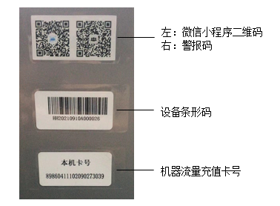
11.1、微信小程序说明
11.1.1、绑定
- 用微信扫图片二维码，进入“云监测站”微信小程序，点击“+”，手动添加设备下方的条形码的数据或直接扫条形码，如下图条形码。出现“绑定成功”，点击“确定”即可。
注意：更换管理员时，原绑定者需先解绑，下一位才能进行绑定，否则无法正常绑定！

- 进入小程序之后，在页面下方，点击“我的”，输入电话号码（微信注册的电话号码）、邮箱后点击“保存”。
- 用微信扫下方图片二维码，即是微信报警公众号，关注公众号即可，如果不需要微信报警，取消公众号即可。
也可以自行在微信搜索框搜索“实验室云平台”然后关注。

11.1.2、功能介绍
4G远程监控终端可以支持全网通移动数据通信（推荐使用移动网络），通过微信小程序可以进行远程设定数据（主界面详情里，可以设置数据）、 数据实时监测、 曲线实时监测、 历史数据查看、 报警推送（邮件报警推送、微信报警推送）、 操作日志记录、 多用户分享（仅分享5个，带管理员）、 权限管理、 重置（注销）、 移交等功能。
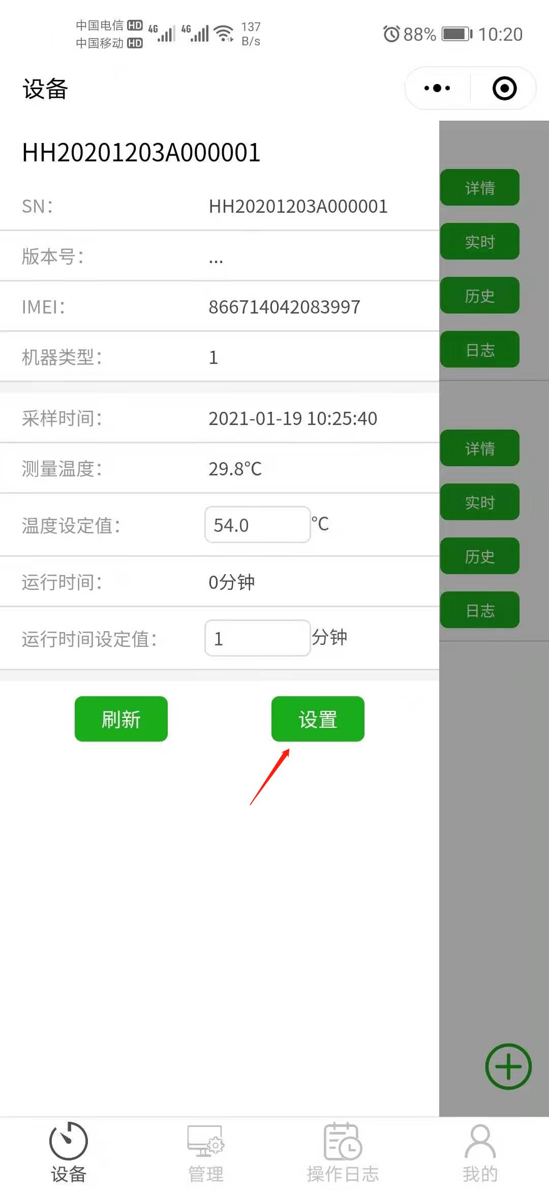
实例，此图可以设置时间，温度设定值，点击主界面详情里出现此图。点击设置，就可以下发设定值。
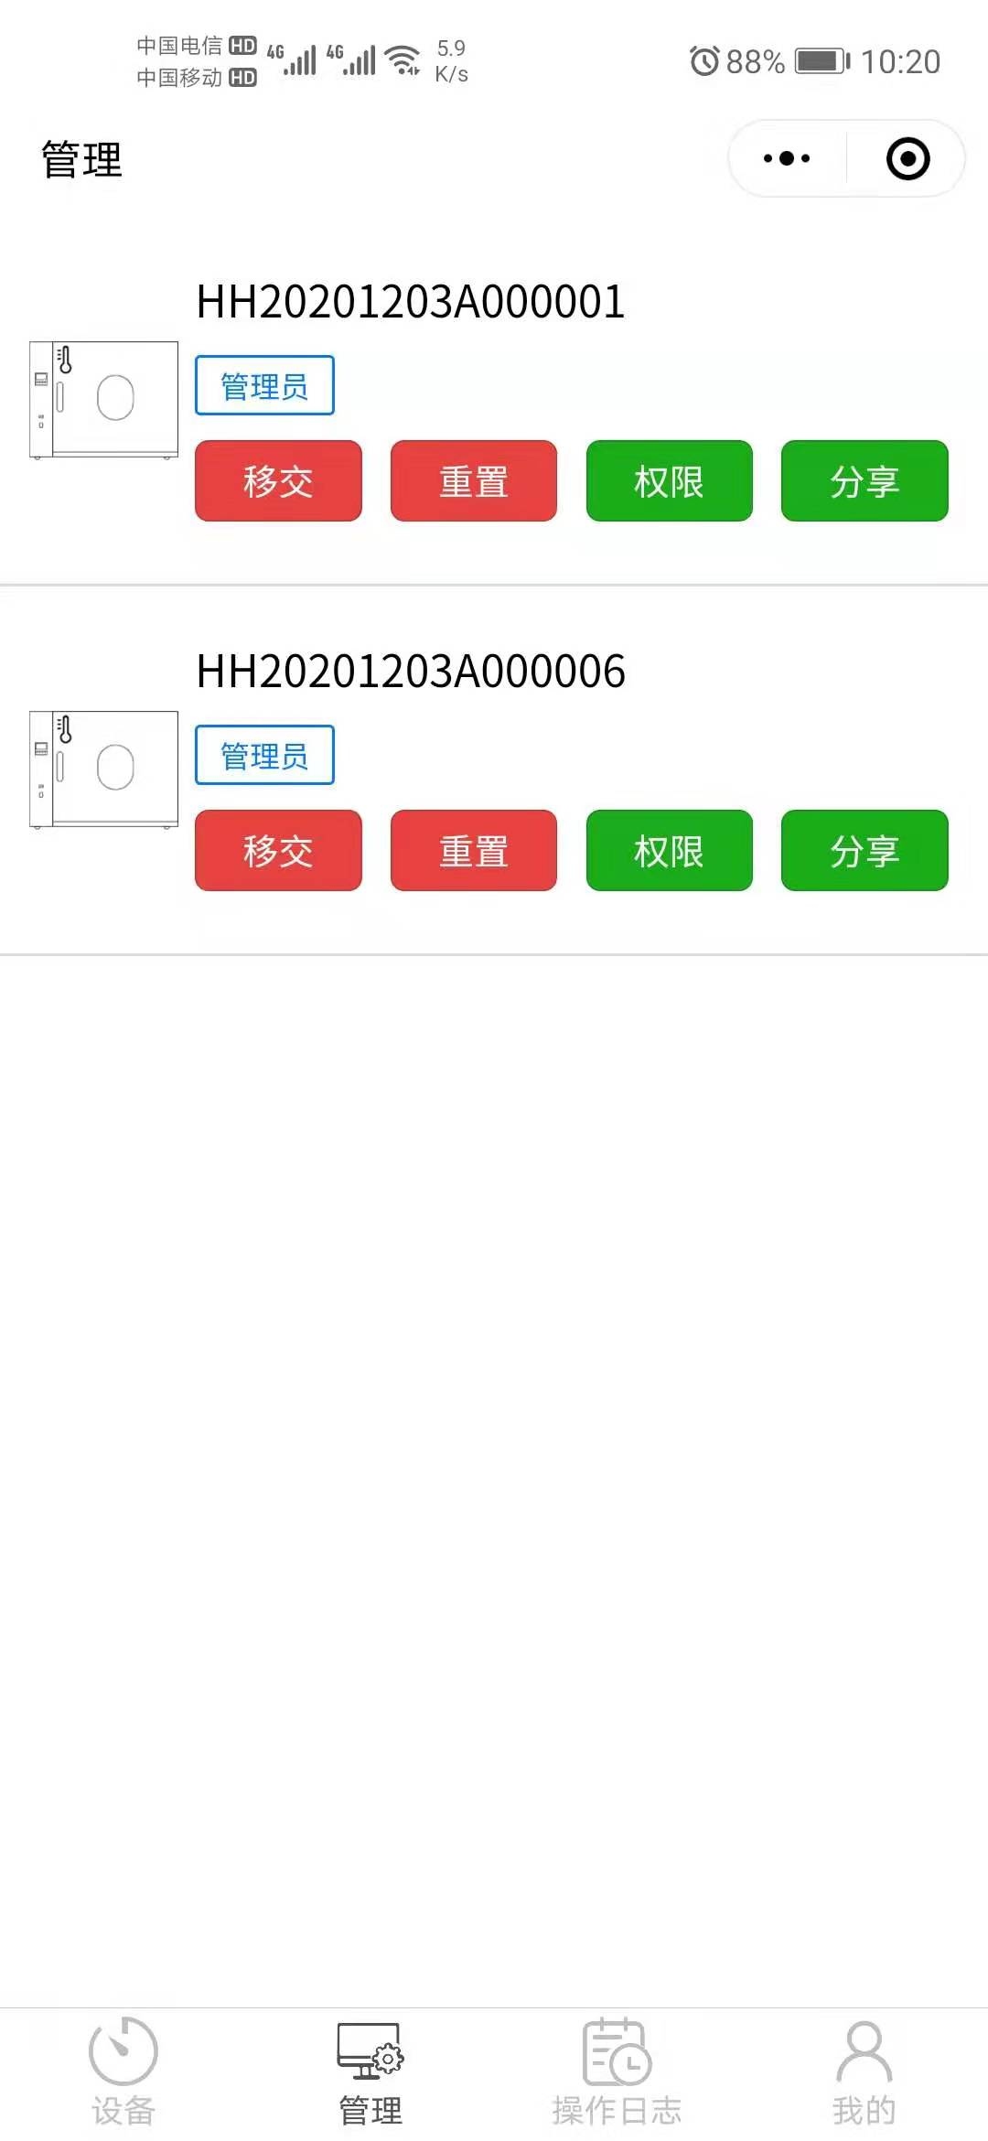

图可以移交，重置（注销），权限，分享（仅分享5个，含管理员）。

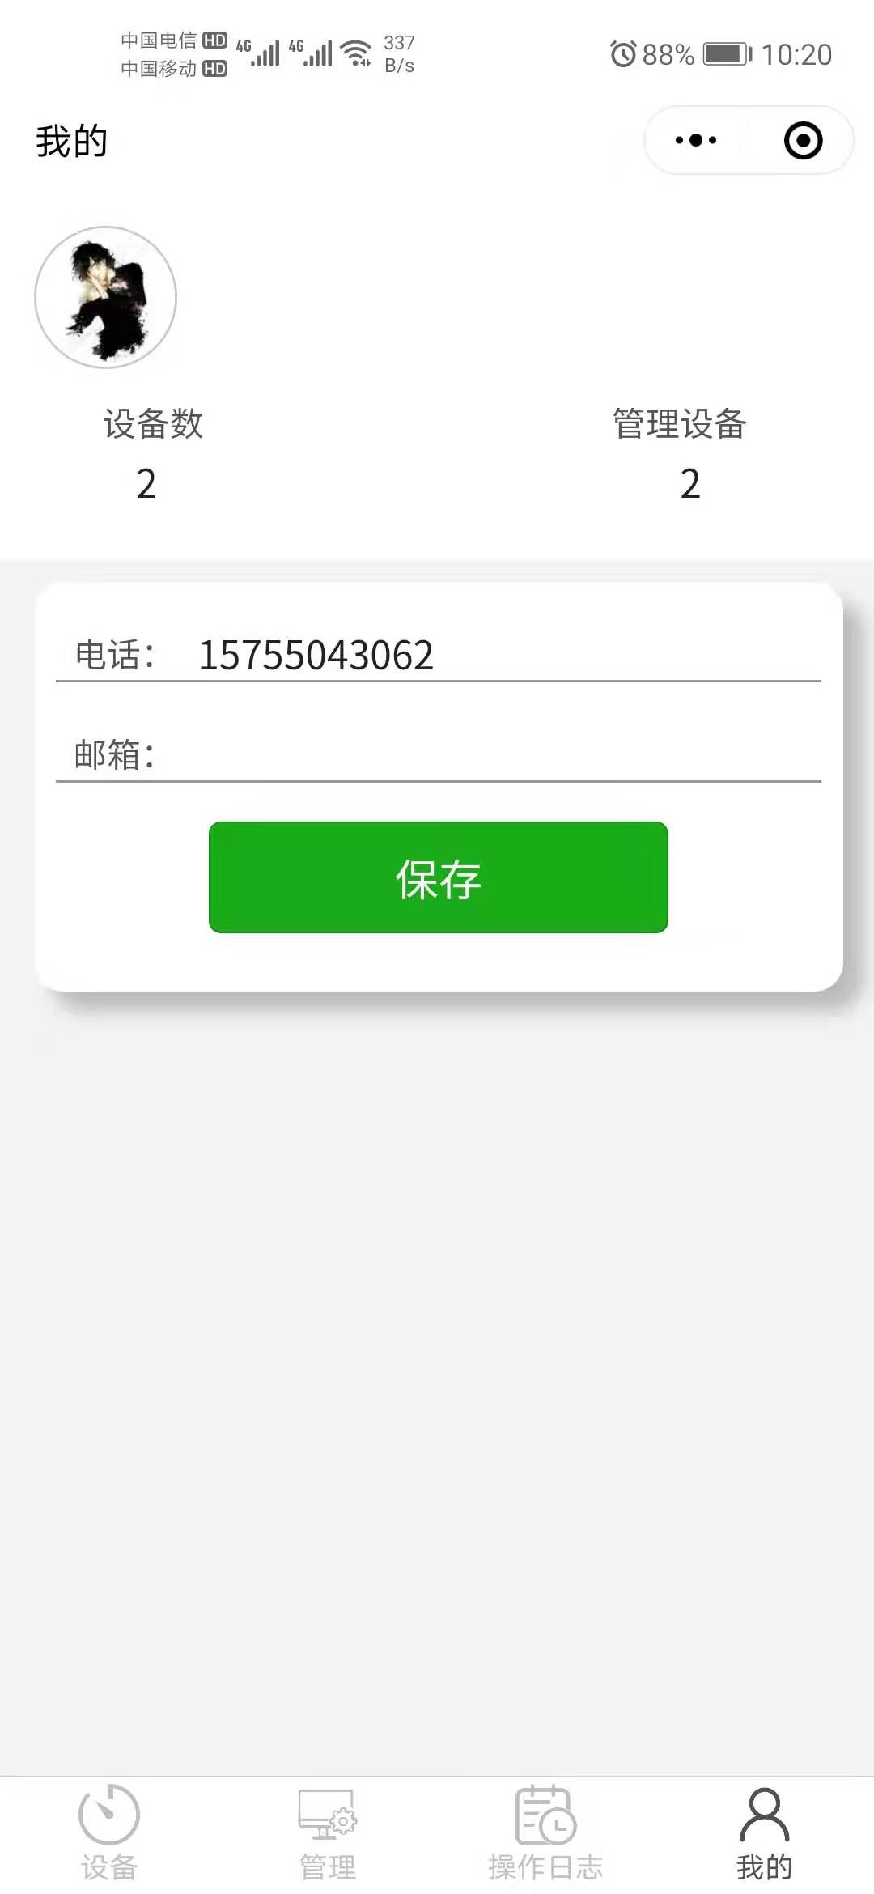

图是绑定手机号码（微信注册的号码）关注微信公众号“小蛋云”、邮箱都可以提供报警。
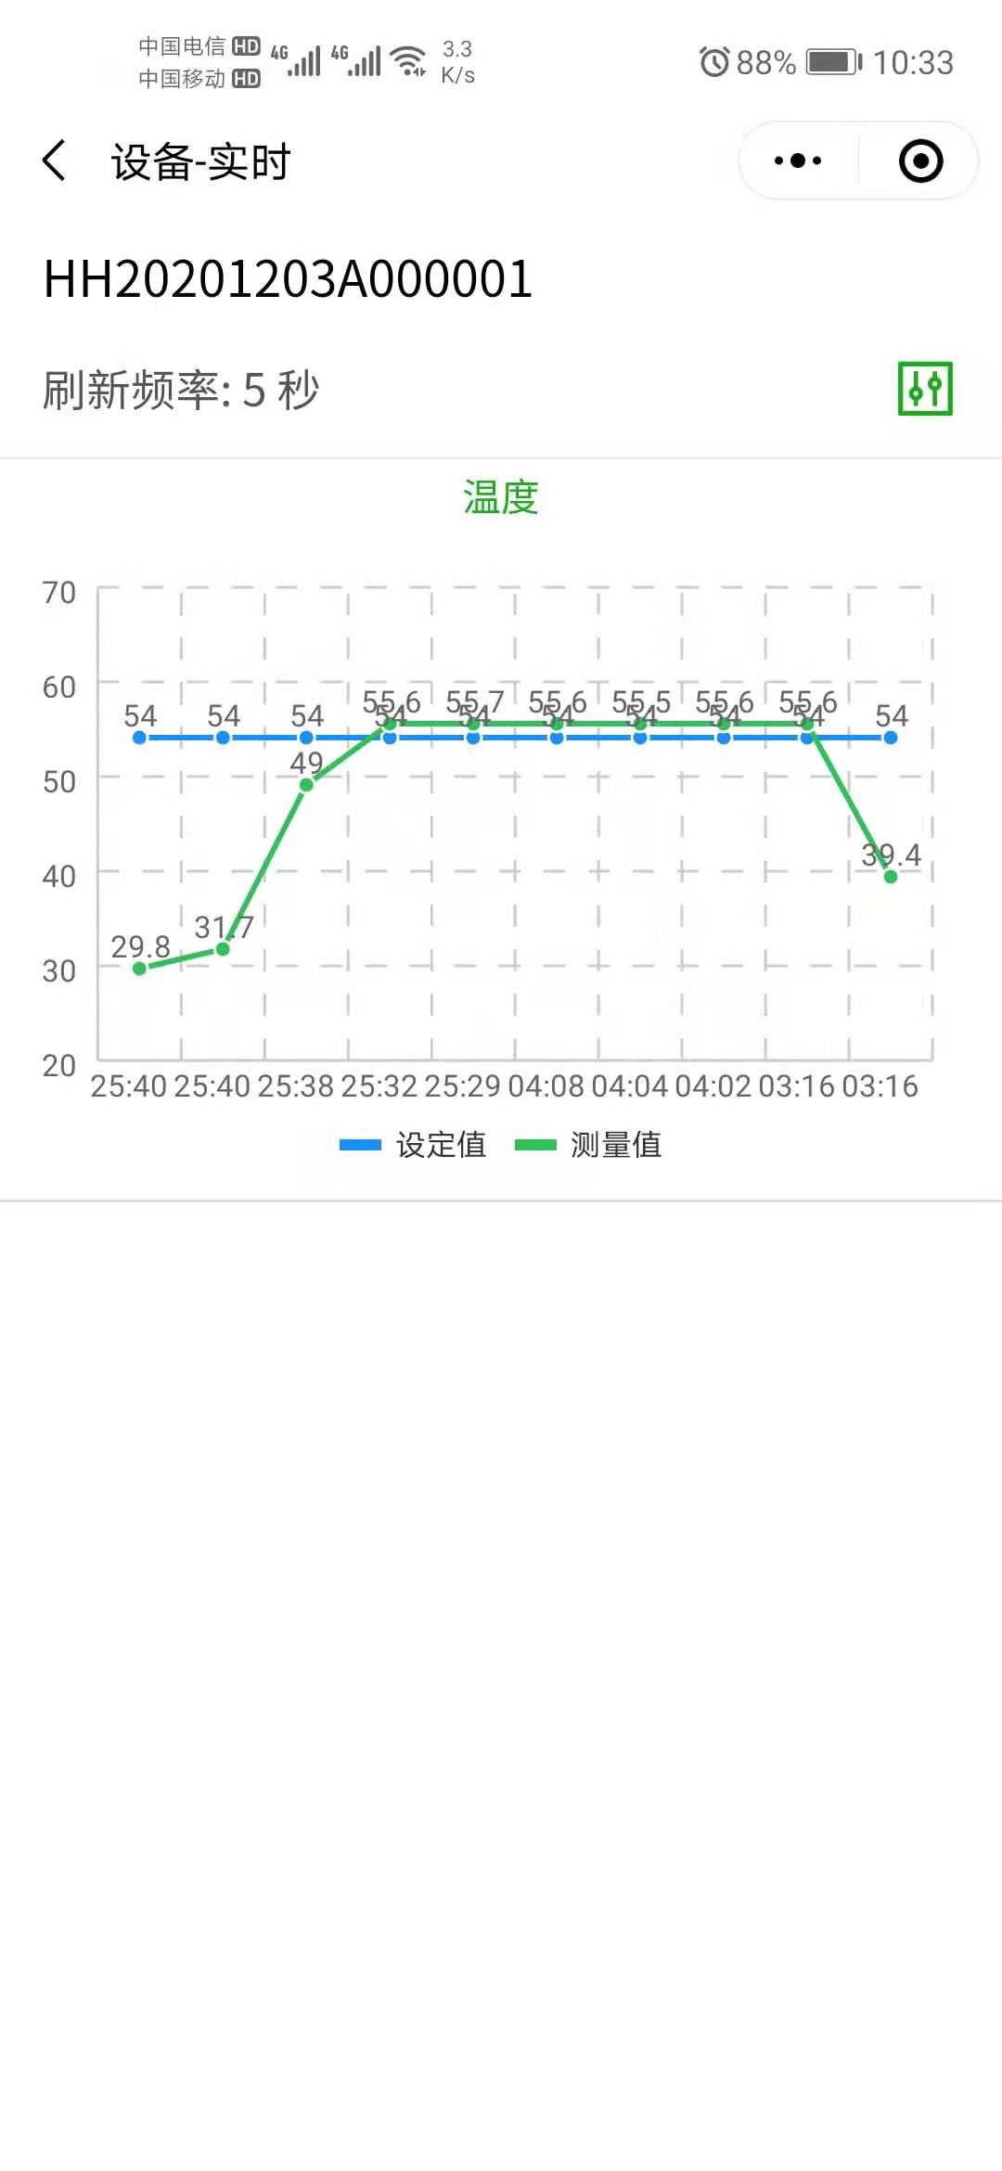

图是实时曲线图，便于观察。

本厂产品自出厂之日起，壹年内实行三包，终身有偿维修，请放心使用；因考虑到产品分布各地，我公司将严格按照保修卡上的修理流程执行，不便之处，望见谅!

本产品在使用过程中，建议有人值守，以免发生意外。在使用过程中如出现焦糊味、冒烟、温度只升不降等情况，必须立刻切断电源！！！

上海小聪科技有限公司
地址：上海市嘉定区南翔智地三期2幢
全国服务热线：086-021-66693788

